г. Минск
СШ №176
7 класс

Не подумав, не отвечай,
не проверив на опыте, не утверждай!

Наша находчивая, дружная команда:

Энциклопедист Теоретик Экспериментатор «ИТ» специалист Капитан

Кирилл Алексей Никита Паша Оля
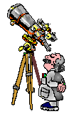





Желаем всем командам

творческих успехов и побед



